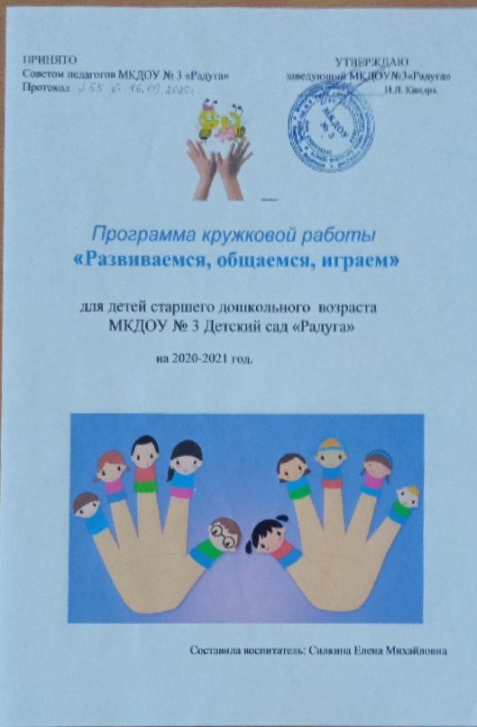

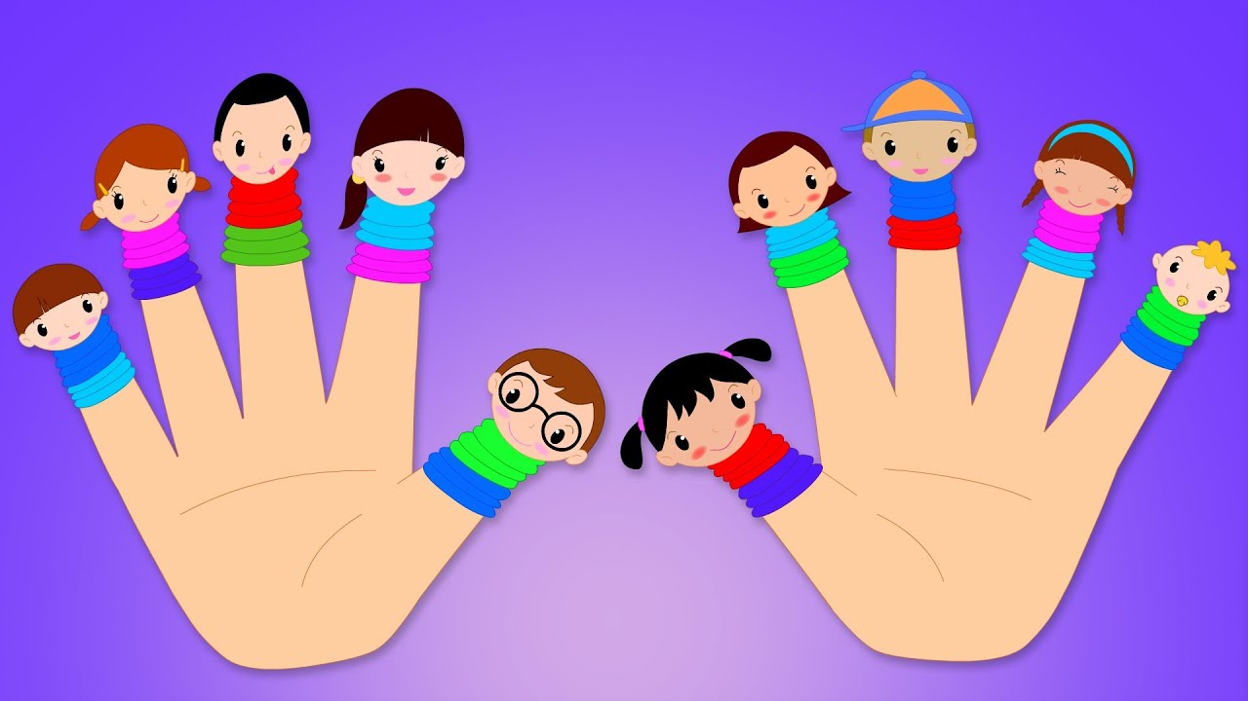

Работа кружка «Развиваемся, общаемся, играем»
(Подготовительная группа)

Пояснительная записка.
Работа кружка «Развиваемся, общаемся, играем» направлена на ознакомление дошкольников с грамотой, развитие руки письму, со знакомством звуко- буквенного анализа слова. Учебный план по оказанию дополнительной образовательной услуге составлен на основе пособий по развитию речи и обучению грамоте: Кружок «Развиваемся, общаемся, играем» - это учёба и игра. Игровая форма работы очень эффективна, так как именно в игре развиваются творческие способности личности. С этой целью во всю непосредственную образовательную деятельность включены всевозможные игры по развитию речи, занимательные упражнения, графические (работа в тетрадях) и даже подвижные игры. Данная образовательная программа рассчитана на детей от 6-х до 7-ми лет. Занятия проводятся согласно учебно-тематическому плану, с учетом возрастных особенностей.
Все занятия имеют общую гибкую структуру, наполняемую разным содержанием.

Проводится во вторую половину дня 1 раз в неделю, 4 раза – в месяц.

Продолжительность непосредственно образовательной деятельности по реализации дополнительного образования детей – 30 мин в соответствии с СанПиН 2.4.1.2660-10.

Дополнительная образовательная программа ««Развиваемся, общаемся, играем»» разработана в соответствии с требованиями ФГОС ДО, представленная в программе дошкольного образования « От рождения до школы» (Н.Е.Веракса, М.А.Васильева, Т.С. Комаровой), и в соответствии с основной образовательной программой дошкольного образования МКДОУ детский сад №3«Радуга»

Группа состоит из 11 детей.

Форма предоставления услуги - групповая.
Цель: формирование всех сторон речи, подготовка детей к освоению грамоты, обучение навыкам чтения.
Задачи:
- развивать связную речь в игровой деятельности;
- поддерживать интерес детей к личности и деятельности сверстников, содействовать налаживанию их диалогического общения в совместных играх и занятиях; - формировать графические навыки. - развитие мелкой моторики рук; - развитие устойчивого внимания, учить ориентироваться на листе в клеточку.

Ожидаемый результат: к концу года воспитанники будут знать:
все звуки и буквы русского алфавита;
правильное положение тетради при письме;
уметь вычленять первый и последний звук в слове;
правильно называть мягкие и твердые звуки вне слова;
делить слова на слоги, выделять ударный слог;
писать (печатать) буквы разного размера (крупные и мелкие);
правильно произносить звуки речи, четко и ясно произносить слова;
использовать в речи обобщающие слова;
правильно держать ручку;
ориентироваться на листе бумаги;
закрашивать нарисованный предмет, не выступая за контур;
дорисовывать начатые фигуры;
штриховать нарисованный предмет прямыми и наклонными линиями.
Комплексно-тематический план на 2020- 2021 учебный год

п/п | Тема занятия. | Цели. | Учебная программа. | Обеспечение.
1. | Путешествие в сказку «Маша и медведь» | Развитие слухового и зрительного восприятия, внимания и наблюдательности, слуховой и зрительной памяти.  Активизация и обогащение словарного запаса, совершенствование грамматического строя речи и навыков связной речи.  Совершенствование коммуникативных навыков.  Воспитание доброжелательного отношения к окружающим. | Орг. момент.  Упр. «Разложи по порядку».  Ориентация в пространстве.  Упр. «Найди, зачеркни, сосчитай».  Упр. «Построй домик».  Динамическая пауза.  Упр. «Выбери дорожку».  Рефлексия. | Мягкая игрушка (медвежонок); иллюстрации к р.н.с. «Маша и медведь», карточки к упражнениям, простые карандаши (по количеству детей).
2. | Продолжение сказки «Теремок» | Развитие слухового и зрительного восприятия, внимания и наблюдательности.  Развитие мышления и речи.  Развитие общей и мелкой моторики.  Совершенствование коммуникативных навыков.  Воспитание доброжелательного отношения к окружающим. | Орг. момент.  Упр. «Расскажи и измени».  Упр. «Теремки».  Упр. «Посели животных в свои домики».  Упр. «Соедини точки по порядку».  Динамическая пауза «Зайцы и волк»  Упр. «Кто лишний?»  Игра – соревнование «Кто быстрее соберет шишки (грибы).  рефлексия. | Мягкая игрушка (мышонок); по 6 картинок желудей и орехов, фланелеграф; предметные картинки (лось, еж, кабан, коза, сорока, курица, дятел, воробей); карточки к упражнениям, шишки, грибы (муляжи).
3. | «В осеннем саду» | Развитие слухового и зрительного восприятия, внимания и наблюдательности, слуховой и зрительной памяти.  Развитие мышления и речи.  Развитие общей и мелкой моторики.  Совершенствование коммуникативных навыков.  Воспитание доброжелательного отношения к окружающим. | Орг. Момент.  Упр. «Запомни фигуры и знаки»  Упр. «Дом и сад».  Динамическая пауза «Займи стульчик».  Упр. «Сложи картинку».  рефлексия. | Мягкая игрушка; карточки к упражнениям, открытки, ножницы, листы бумаги, карандаши (по количеству детей).
4. | «В осеннем лесу» | Развитие слухового и зрительного восприятия, внимания и наблюдательности, слуховой и зрительной памяти.  Развитие мышления и речи.  Развитие общей и мелкой моторики.  Развитие воображения.  Совершенствование мотивационной сферы общения и коммуникативных навыков.  Воспитание доброжелательного отношения к окружающим. | Орг. момент.  Упр. «Будь внимателен».  Упр. «Волшебные превращения».  Упр. «Расставь по порядку».  Динамическая пауза «Птицы улетают на юг».  Игра «Любимое животное».  Рефлексия. | Мягкая игрушка; серия сюжетных картин «Осень». Предметные картинки (скворец, соловей, ласточка, кукушка). Карточки к упражнению, простые карандаши, аудиозапись мажорной музыки.
5. | Перелетные и зимующие птицы | Развитие слухового и зрительного восприятия, внимания и наблюдательности, слуховой и зрительной памяти.  Развитие мышления и речи.  Развитие общей и мелкой моторики.  Совершенствование коммуникативных навыков.  5. Воспитание доброжелательного отношения к окружающим | Орг. момент.  Упр. «Скажи наоборот»  Упр. «Четвертый лишний».  Динамическая пауза.  Упр. «Найди ворон».  Упр. «Продолжи ряд».  Рефлексия. | Мягкая игрушка, картинки с птицами, карточки к упражнениям, простые карандаши.
6. | Развитие временных представлений. | Развитие слухового и зрительного восприятия, внимания и наблюдательности, слуховой и зрительной памяти.  Развитие мышления и речи.  Развитие общей и мелкой моторики.  Совершенствование коммуникативных навыков.  5. Воспитание доброжелательного отношения к окружающим | Орг. момент.  Временные представления. Признаки осени.  Упр. «Раскрась зонтик».  Упр. «Назови одним словом».  Упр. «Найди фигуру, поставь знак».  Динамическая пауза.  Упр. «Букет для мам». | Мягкая игрушка,  картинка – зонт, карточки к упражнениям, искусственные цветы, простые и цветные карандаши.
7. | Развитие восприятия, памяти, внимания и наблюдательности. | Развитие слухового и зрительного восприятия, внимания и наблюдательности, слуховой и зрительной памяти.  Активизация и обогащение словарного запаса, совершенствование грамматического строя речи и навыков связной речи.  Совершенствование коммуникативных навыков.  Воспитание доброжелательного отношения к окружающим. | Орг. момент.  Упр. «Запомни и нарисуй».  Упр. «Догадайся по описанию».  Упр. «Расскажи о предмете».  Упр. «Раскрась предметы».  Игра «Сказочные герои».  Рефлексия. | Мягкая игрушка, предметные картинки (пчела, клест, одуванчик), карточки к упражнению, простые и цветные карандаши.
8. | Развитие восприятия, памяти, внимания и наблюдательности. | Развитие слухового и зрительного восприятия, внимания и наблюдательности, слуховой и зрительной памяти.  Активизация и обогащение словарного запаса, совершенствование грамматического строя речи и навыков связной речи.  Совершенствование коммуникативных навыков.  Воспитание доброжелательного отношения к окружающим. | Орг. момент.  Конкурс эрудитов.  Серия упр. «Рассмотри, запомни, назови»:  запомни и назови;найди отличие;ориентация на листе бумаги;  раскрась правильно;  Серия картин «Подсолнух» (Что сначала, а что потом?)  Игра «Пятнашки по кругу». | Мягкая игрушка, плакат к серии упр. «Рассмотри, запомни, назови», серия сюжетных картин «Подсолнух», простые и цветные карандаши, аудиозапись мажорной музыки.
9 | Развитие памяти, мышления, умственной деятельности. | Развивать у учащихся мелкую моторику координацию движений рук.  Развивать зрительную и слуховую память.  Развивать умственную деятельность ребенка.  Развивать мышление. | Орг. момент.  Игра «Расскажи о себе» (я – хороший).  пальчиковая гимнастика.  Упр. «Слушай, запоминай, на вопросы отвечай».  Игра «Вспомни узор».  Упр. «Найди один ход гусеницы».  Рефлексия. | Изображения узоров, ломаных линий, кубики.  Бланк задания к игре «Найти один ход гусеницы»  Рисунки животных, выполненные способом наложения одного на другой.
10 | Развитие произвольного внимания, ориентации в пространстве, мелкой и общей моторики. | Развивать умение называть положение предметов в пространстве (вперед, сзади, справа, слева, вверху, внизу).  Различать геометрические фигуры (треугольник, круг, квадрат).  Развивать произвольное внимание, увеличивать объем внимания.  Развивать тонкую моторику и координацию движений рук. | Орг. момент.  Игра «Расскажи о себе» (я умею …)  Игры на развитие ощущения и восприятия:  - «Угадай цифру»,  - «Геометрическое лото».  Пальчиковая гимнастика.  Игра «Руки в стороны»  Упр. «Вспомни узор»  Рефлексия. | Игра «Геометрическое лото.  Изображения узоров, ломаных линий, кубики.
11 | Развитие произвольного внимания, умения анализировать несложные формы объектов. | Развивать произвольное внимание, увеличивать объем внимания.  Развивать тонкую моторику и координацию движений рук.  Формировать умение анализировать несложные формы объектов.  Способствовать установлению несложных типов связей между отдельными формами. | - Орг. момент.  Игра «Слушай и исполняй»  Игра «Водяной».  Упр. «Из слогов слова».  Игра «Найди один ход гусеницы».  Рефлексия. | Геометрическое лото.  Слоги «ВАН», «МАР», «КО», «МА», «ДИ», «РА» на бумаге.  Сюжетные картинки (4 шт. по любой тематике).  Бланк задания к игре «Найти один ход гусеницы»
12 | Развитие памяти, наблюдательности, логического мышления. | Развивать мелкую и общую моторику.  Развивать память  Развивать наблюдательность.  Развивать умение конструировать по предложенным образцам.  Развивать логическое мышление. | - Орг. Момент.  Игра «Расскажи о себе» (я не умею…)  Игра «Тропинка».  Игра «Перемена мест»  Игра «Муха»  Игра «Придумать второй ход гусеницы»  Рефлексия. | Мелкие игрушки и предметы.  Веревка, скакалка, палочки, камушки.  Карточки с изображением различных предметов.  Листы бумаги для оригами.  Бланк задания к игре «Придумать второй ход гусеницы

№ Тема Содержание
Сентябрь
1 «Звук и буква А»
- Познакомить с гласным звуком А и его условным обозначением – красный квадрат.
- Учить определять место звука А в словах. Учить на схеме (прямоугольнике) обозначать место звука в слове, используя условное обозначение – красный квадрат.
2 «Звук и буква О»
- Познакомить с гласным звуком О и его условным обозначением – красный квадрат.
- Учить определять место звука О в словах. Учить на схеме (прямоугольнике) обозначать место звука в слове, используя условное обозначение – красный квадрат.
3 «Звук и буква У»
- Познакомить с гласным звуком У и его условным обозначением – красный квадрат.
- Учить определять место звука У в словах. Учить на схеме (прямоугольнике) обозначать место звука в слове, используя условное обозначение – красный квадрат.
- Учить внимательно слушать текст стихотворения, выделяя в нем слова, в которых есть звук У.
4 «Звук и буква Ы»
- Познакомить с гласным звуком Ы и его условным обозначением – красный квадрат.
- Учить определять место звука Ы в словах. Учить на схеме (прямоугольнике) обозначать место звука в слове, используя условное обозначение – красный квадрат.
- Учить внимательно слушать текст стихотворения, выделяя в нем слова, в которых есть звук Ы.
Октябрь
5 «Звук и буква Э»
- Познакомить с гласным звуком Э и его условным обозначением – красный квадрат.
- Учить определять место звука Э в словах. Учить на схеме (прямоугольнике) обозначать место звука в слове, используя условное обозначение – красный квадрат.
- Учить внимательно слушать текст стихотворения, выделяя в нем слова, в которых есть звук Э.
6 «Чтение слогов из пройденных букв – АУ, УА» - Закрепить знания о гласных звуках и буквах А,О,У,Ы,Э.
- закрепить умение определять первый звук в названиях предметов и находить соответствующую букву.
- закреплять умение называть слова с заданным звуком.
7 «Звук и буква Л. Чтение слогов ЛА, ЛО, ЛУ, ЛЫ, ЛЭ» - Познакомить со звуком Л как согласным звуком и его условным обозначением –синий квадрат.
- Учить обозначать на схеме место звука Л в слове. Используя условное обозначение – синий квадрат.
- Учить соотносить схему слова с названием нарисованного предмета.
8 «Звук и буква М. Чтение слогов и слов. Ударение». - Познакомить со звуком М как согласным звуком и его условным –синий квадрат.
- Учить обозначать на схеме место звука М в слове. Используя условное обозначение – синий квадрат.
- Учить соотносить схему слова с названием нарисованного предмета.
Ноябрь
9 «Звук и буква Н. Чтение слогов. Написание и чтение слов - Познакомить со звуком Н как согласным звуком и его условным обозначением –синий квадрат.
- Учить обозначать на схеме место звука Н в слове. Используя условное обозначение – синий квадрат.
- Учить соотносить схему слова с названием нарисованного предмета.
10 «Звук и буква Р. Чтение слогов. Знакомство с предложением, чтение предложения»
- Познакомить со звуком Р как согласным звуком и его условным обозначением –синий квадрат.
- Учить обозначать на схеме место звука Р в слове. Используя условное обозначение – синий квадрат.
- Учить соотносить схему слова с названием нарисованного предмета
11 «Гласные и согласные звуки и буквы. Чтение слогов, слов. Закрепление пройденного материала»
- Продолжать учить соотносить звук и букву.
- Учить читать написанное слово Рома.
- закреплять умение читать слоги из пройденных букв.
- Закреплять умение различать гласные и согласные звуки.
- Способствовать развитию фонематического слуха, восприятия
12 «Буква Я. Чтение слогов, слов, предложений»
- Познакомить с гласной буквой Я и ее условным обозначением – красный квадрат.
- Учить писать букву Я.
- Учить читать слоги МА_МЯ, ЛА_ЛЯ, НА_НЯ, РА_РЯ.
Декабрь
13 «Буква Ю. Чтение слогов, слов, предложений» - Познакомить с гласной буквой Ю и ее условным обозначением- красный квадрат.
- Учить писать букву ю.
- Учить читать слоги МУ-МЮ, ЛУ-ЛЮ, НУ-НЮ, РУ-РЮ.
- Познакомить детей с согласными МЬ, ЛЬ, НЬ,РЬ и их условным обозначением – зеленый квадрат.
- Продолжать учить соотносить звук и букву.
14 «Буква Е. Чтение слогов, слов. Составление предложений»
- Продолжать учить соотносить звук и букву.
- Учить читать слоги и слова.
- Познакомить с гласной буквой Е и ее условным обозначением- красный квадрат.
- Учить писать букву Е.
- Познакомить детей с согласными МЬ, ЛЬ, НЬ,РЬ и их условным обозначением – зеленый квадрат.
15 «Буква Ё. Чтение слогов, слов»
- Познакомить с гласной буквой Ё и ее условным обозначением- красный квадрат.
- Учить писать букву Ё.
- Познакомить детей с согласными МЬ, ЛЬ, НЬ,РЬ и их условным обозначением – зеленый квадрат.
- Продолжать учить соотносить звук и букву.
- Учить читать слоги и слова.
- Продолжать учить дифференцировать гласные, согласные, Твердые и мягкие согласные звуки.
16 «Звук и буква И. Чтение слогов, слов»
- Познакомить с гласным звуком И и ее условным обозначением- красный квадрат.
- закреплять умение определять место звука в слове и обозначать на схеме, используя условное обозначение.
- Продолжать знакомить с буквой И как письменным обозначением звука И
Январь
17 «Закрепление пройденного материала»
- Закреплять умение писать гласные Я, Ю, Е, Ё, И.
- Продолжать учить читать слоги, различать твердость и мягкость согласных.
- Учить писать и читать слова мяу, му, юла, лимон.
- Учить читать предложение, определять 1, 2, 3 слово в нем
- Закреплять умение определять ударные гласные звуки в прочитанных словах.
18 «Звуки К-Г, К-К’, Г-Г’. Буквы Г, К. Чтение слогов, составление и условная запись предложения»
- Знакомить со звуками Г-К как звонкими и глухими согласными.
- Познакомить со звуками Г-ГЬ,
К- КЬ.
- Закрепить умение использовать условные обозначения согласных звуков: синий квадрат - твердые согласные, зеленый квадрат – мягкие согласные.
- Познакомить с буквами К и Г как письменными знаками согласных звуков.
- Учить писать печатные буквы К-Г сначала по точкам, а затем самостоятельно.
19 «Звуки Д-ДЬ,Т-ТЬ. Буквы Д, Т. Чтение слогов, предложений»
- Познакомить со звуками Д-Т как звонкими и глухими согласными.
- Познакомить со звуками Д-ДЬ,
Т- ТЬ.
- Закрепить умение использовать условные обозначения согласных звуков: синий квадрат- твердые согласные, зеленый квадрат – мягкие согласные.
- Познакомить с буквами Д и Т как письменными знаками согласных звуков.
- Учить писать печатные буквы Д-Т сначала по точкам, а затем самостоятельно.
- Учить читать слоги с Д + 10 гласных, с Т + 10 гласных.
- Совершенствовать навык чтения
Февраль
20 «Звуки В-ВЬ,Ф-ФЬ. Буквы В, Ф. Чтение слогов, предложений»
- Познакомить со звуками В-Ф как звонкими и глухими согласными.
- Познакомить со звуками В-ВЬ,
Ф- ФЬ.
- Закрепить умение использовать условные обозначения согласных звуков: синий квадрат- твердые согласные, зеленый квадрат – мягкие согласные.
- Познакомить с буквами В и Ф как письменными знаками согласных звуков.
- Учить писать печатные буквы В-Ф сначала по точкам, а затем самостоятельно.
21 «Звуки З-ЗЬ,С-СЬ. Буквы З, С. Чтение слогов, предложений»
- Познакомить со звуками З-С как звонкими и глухими согласными.
- Познакомить со звуками З-ЗЬ,
С- СЬ.
- Закрепить умение использовать условные обозначения согласных звуков: синий квадрат- твердые согласные, зеленый квадрат – мягкие согласные.
- Познакомить с буквами З и С как письменными знаками согласных звуков.
- Учить писать печатные буквы З-С сначала по точкам, а затем самостоятельно.
22 «Звуки Б-БЬ,П-ПЬ. Буквы Б, П. Чтение слогов, предложений»
- Познакомить со звуками Б-П как звонкими и глухими согласными.
- Познакомить со звуками Б-БЬ,
П- ПЬ.
- Закрепить умение использовать условные обозначения согласных звуков: синий квадрат- твердые согласные, зеленый квадрат – мягкие согласные.
- Познакомить с буквами Б и П как письменными знаками согласных звуков.
- Учить писать печатные буквы Б-П сначала по точкам, а затем самостоятельно.
23 «Буква Х. Звуки Х-ХЬ. Чтение слогов, слов, предложений»
- Познакомить с печатной буквой Х и звуками Х-ХЬ
- Учить писать печатную букву Х
- Учить читать слоги с буквой Х + 10 гласных.
Совершенствовать навык чтения слогов, слов, предложений.
- Учить подбирать к картине (предложение)
Март
24 «Буквы и звуки Ж-Ш. чтение слогов и слов»
- Познакомить со звуками Ж-Ш -звонкими и глухими.
- Познакомить с условными обозначениями звуков Ж-Ш – синий квадрат (как звуками, которые всегда твердые.
- Познакомить с печатными буквами Ж-Ш.
- Учить писать печатные буквы Ж-Ш.
25 «Буквы и звуки Ч-Щ. чтение слогов, слов, предложений» - Познакомить со звуками Ч-Щ как глухими согласными, мягкими согласными.
- Закреплять умение определять место звука в слове.
- Познакомить с условным обозначением звуков Ч-Щ – зеленый квадрат.
26 «Звук и буква Ц. Чтение слогов, стихотворных текстов».
- Познакомить с согласным звуком Ц.
- Учить интонационно выделять звук Ц в словах.
- Познакомить с печатной буквой Ц как письменным знаком звука Ц.
- Учить писать печатную букву Ц.
- Совершенствовать навык чтения.
27 «Буква и звук Й. Чтение слогов, стихотворных текстов»
- Познакомить с мягким согласным звуком Й и его условным обозначением – зеленый квадрат.
- Познакомить с печатной буквой Й как письменным знаком звука Й.
- Учить писать печатную букву Й
- Закреплять умение записывать слово знаками и буквами.
- Совершенствовать навык чтения.
Апрель
28 «Буква Ь. Чтение слогов и стихотворных текстов»
- Познакомить с буквой Ь и его смягчающей функцией. Учить писать печатную букву Ь.
- Совершенствовать навык чтения.
- Учить писать слова.
- Продолжать учить соотносить слово с его графическим изображением.
29 «Буква Ъ. Чтение слогов, стихотворных текстов»
- Познакомить с буквой Ъ и его разделительной функцией.
- Учить писать печатную букву Ъ.
- Совершенствовать навык чтения.
- Учить писать слова.
- Продолжать учить соотносить слово с его графическим изображением.
30 «Чтение слогов, слов, предложений» - Способствовать развитию звуко-буквенного анализа.
- Способствовать развитию фонематического восприятия.
- Продолжать учить писать названия предметов.
- Учить читать слова и дописывать подходящее по смыслу слово.
- Закреплять умение определять в предложении 2-е, 2–е, 3–е слово.
- Закреплять умение проводить фонематический разбор слов.
31 «Чтение слогов, слов Составление предложений по сюжетным картинкам»
- Способствовать развитию звуко-буквенного анализа.
- Способствовать развитию фонематического восприятия.
- Продолжать учить писать названия предметов.
- Учить читать слова и дописывать подходящее по смыслу слово.
- Закреплять умение определять в предложении 2-е, 2–е, 3–е слово.
- Закреплять умение проводить фонематический разбор слов.
32 «Алфавит. Чтение стихотворения.»
- Познакомить с алфавитом.
- Закрепить умение писать пройденные буквы.
- Совершенствовать навык чтения

